КЛЕЩИ АКТИВИЗИРОВАЛИСЬ!


Клещевой энцефалит – одна из наиболее распространенных природно-очаговых инфекций на территории Архангельской области, опасность которой заключается в поражении центральной нервной системы (головного, спинного мозга) в виде возникновения парезов и параличей рук и ног, зачастую приводящих к инвалидизации человека, а иногда и смертельному исходу.
Ежедневно регистрируются обращения населения в лечебно-профилактические организации по поводу присасывания клещей на всех административных территориях Архангельской области, за исключением Мезенского района.
Случаи присасывания клещей регистрируются в том числе и в гг. Архангельск, Северодвинск, Приморском районе (в населенных пунктах, СОТ, на берегу рек и др.).
КАК ЗАЩИТИТЬ СЕБЯ И СВОИХ БЛИЗКИХ?

1. Одним из высокоэффективных способов профилактики заболеваемости клещевым энцефалитом являются наземные противоклещевые обработки.
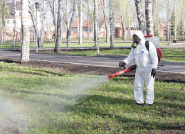
Преимуществом акарицидных обработок то, что данный вид профилактики сводит к нулю вероятность встречи с клещом и, соответственно, укуса клеща. Если Вы хотите оградить себя и своих близких от возможности заражения клещевым энцефалитом на даче, необходимо проводить обработку дачного участка не менее 1 раза в месяц до окончания дачного сезона.

2. Перед тем, как отправляться на территорию, где возможна встреча с клещом, необходимо использовать меры индивидуальной защиты. В первую очередь, необходимо правильно заправлять одежду (брюки в носки, рубашку в брюки, наверх надеть ветровку и пр.), чтобы исключить момент заползания клеща под одежду.

Для обработки верхней одежды с целью защиты от нападения клещей возможно использование акарицидных и репеллентных средств.

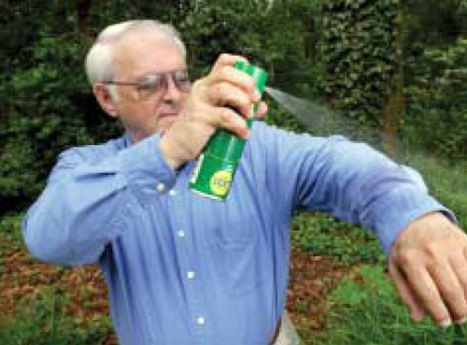
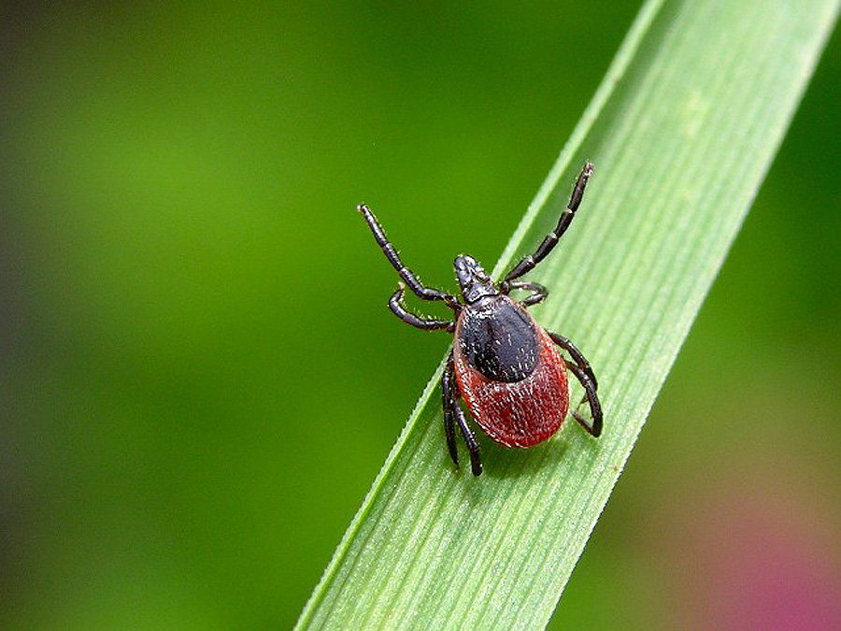
Акарицидные средства обладают нервно-паралитическим действием на клещей, при контакте с обработанном одеждой у клещей наступает паралич конечностей, и они отпадают с одежды. Ввиду токсикологических показателей акарицидные средства наносятся исключительно на одежду, наносить на кожу их нельзя.

Репеллентные средства наносятся как на одежду, так и на открытые участки тела. Клещ, избегая контакта с репеллентом, начинает ползти в противоположную сторону.

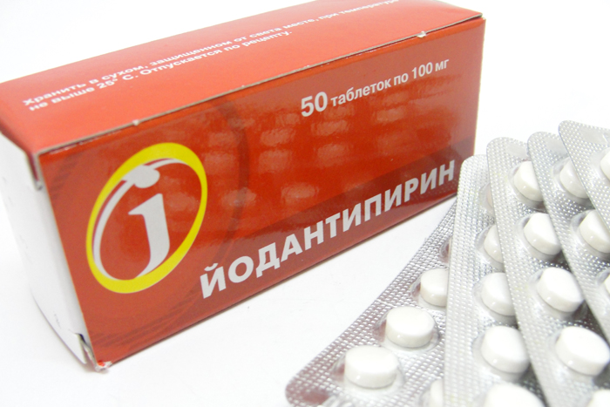
3. Всегда иметь при себе
йодантипирин – это таблетированный противовирусный препарат, применяемый при присасывании клеща с целью экстренной профилактики и лечения клещевого энцефалита.

Данный препарат обладает противовоспалительным действием, имеет высокую антивирусную активность,
повышает иммунитет.
Особенно целесообразно принимать йодантипирин в следующих случаях:
-лицам, ранее вакцинированным против клещевого энцефалита – такая комплексная методика увеличивает шансы остаться здоровыми;
-лицам с поздним (более 3 суток) обращением за медицинской помощью на пункты серопрофилактики;
-лицам, имеющим противопоказания к введению иммуноглобулина против клещевого энцефалита (наличие аллергических заболеваний и др.).

Схема применения препарата для профилактики клещевого энцефалита:

а) в период пребывания в местах, связанных с возможным присасыванием клещей:
по 0,2 г (2 таблетки) 1 раз в день в течение всего периода;
по 0,2 г (2 таблетки) 3 раза в день в течение 2-х дней перед посещением мест, связанных с возможным присасыванием клещей (выезд в лесную зону, на природу, садово-огороднические участки и др.).

б) после присасывания клеща:
по 0,3 г (3 таблетки) - 3 раза в день в течение первых 2-х дней;
по 0,2 г (2 таблетки) - 3 раза в день в течение следующих 2-х дней;
по 0,1 г (1 таблетка) - 3 раза в день в течение следующих 5-ти дней.

Препарат не требует специальных условий хранения, его в любое время можно купить в любой аптеке. Наряду с высокой эффективностью он доступен по цене.

Противопоказания практически отсутствуют (кроме индивидуальной непереносимости компонентов препарата или повышенной чувствительности к препаратам йода). Недостатки йодантипирина связаны, в основном, с невозможностью применения в детском возрасте (препарат разрешен к применению с 14-летнего возраста).

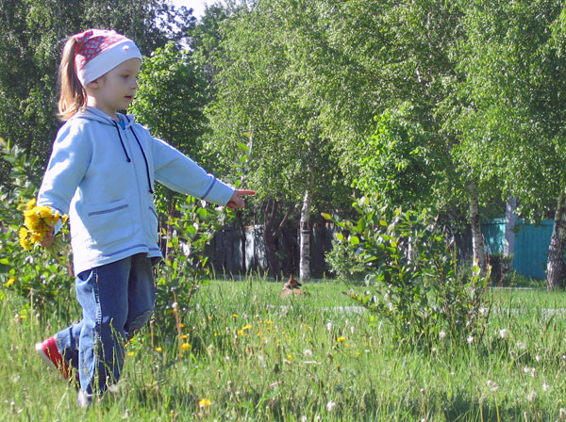
Получить консультацию по вопросу
использования средств защиты от клещей, сделать заявку на противоклещевую акарицидную обработку можно в ФБУЗ «Центр гигиены и эпидемиологии в Архангельской области» по адресу:
пр. Троицкий, д.164 к.1 или по телефонам 20-04-34, 27-64-78, 24-04-86, по вопросу наличия йодантипирина в аптечных учреждениях- по телефону 24-04-83.

